大三班每日动态
10月22日 星期二 阴
每一个小日子

来园情况篇
1.幼儿来园人数：应到32人，实到31人，焦云舒在家休息，秦修诚中午回家吃饭。

区域游戏
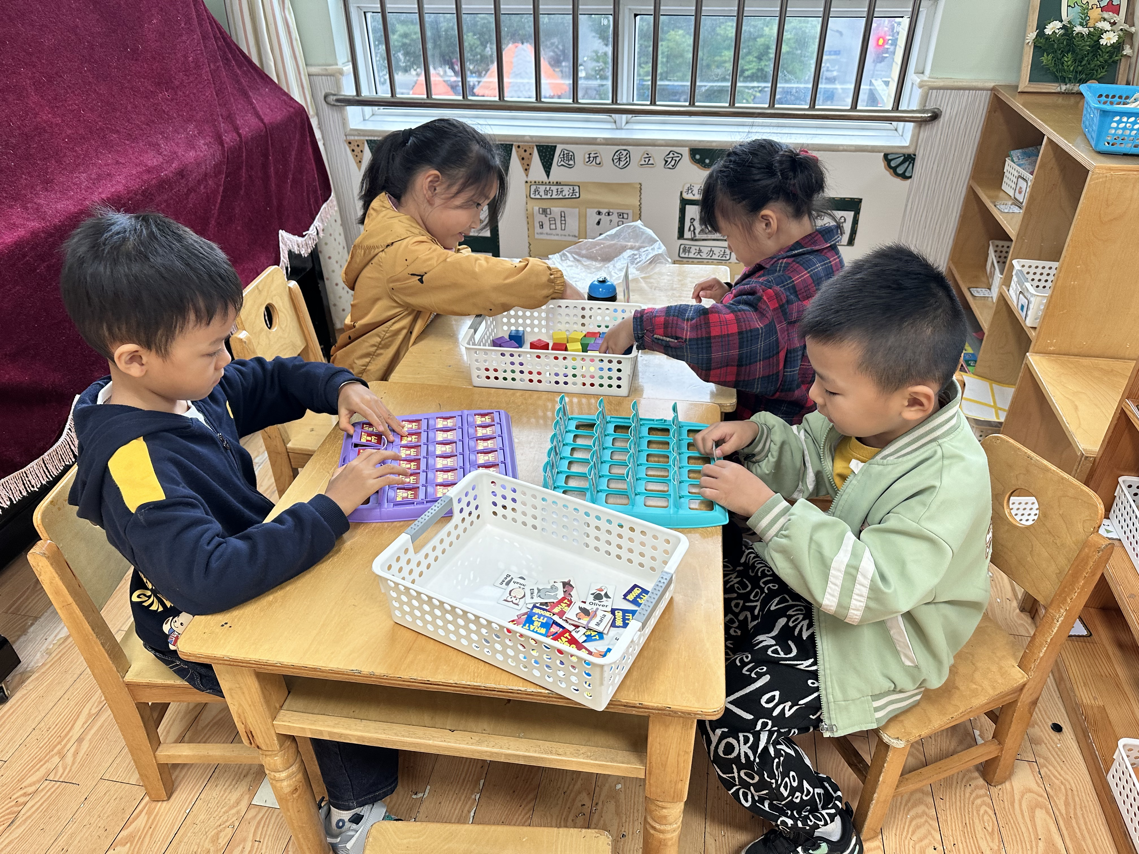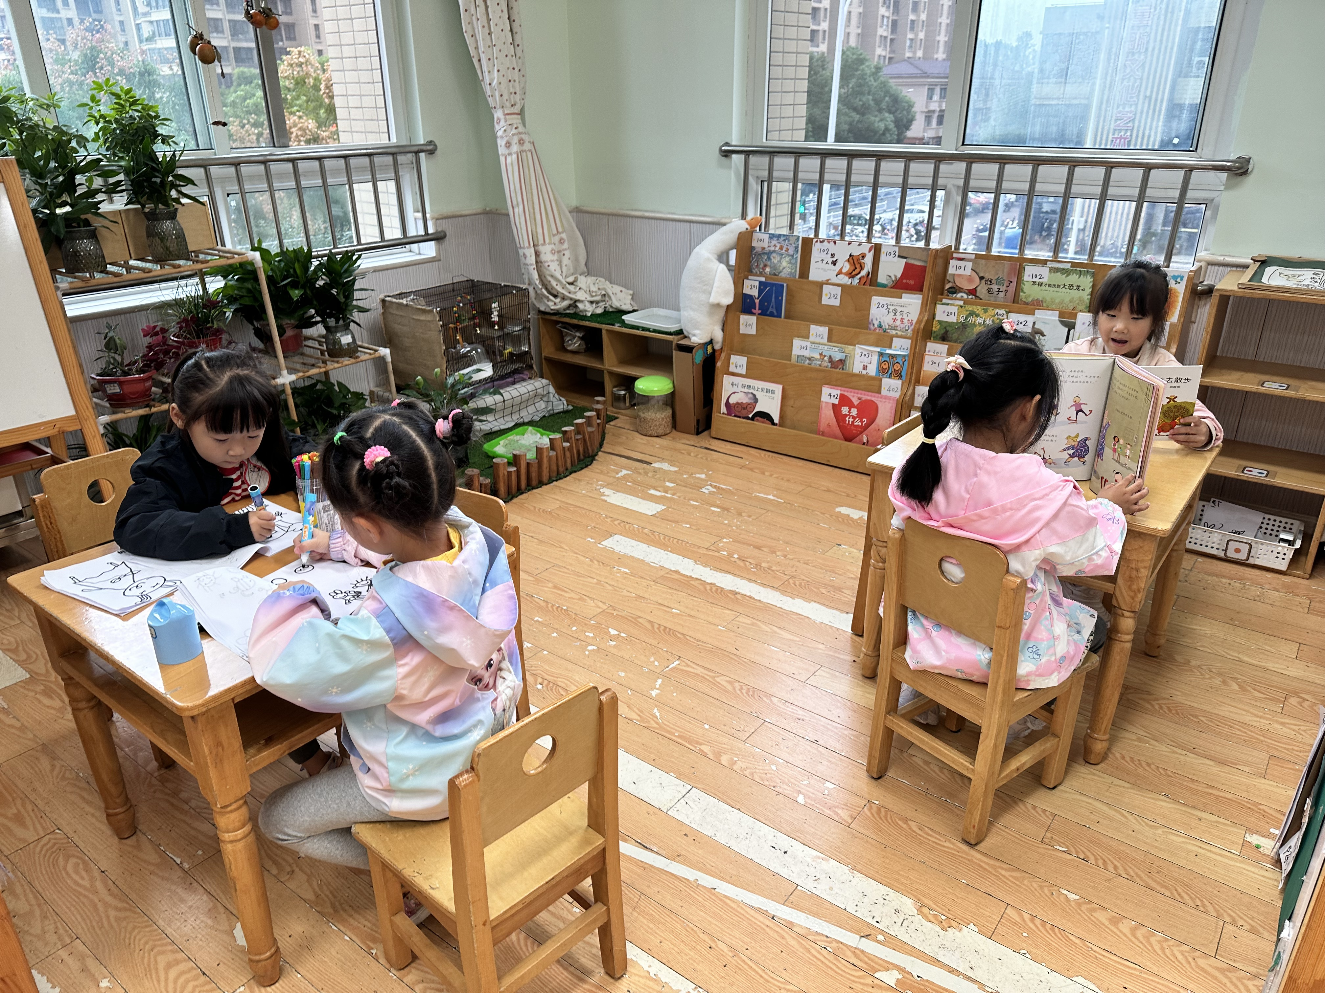
郭颜睿和郭煜霖在玩猜猜我是谁，李伊一和高羽安在玩对战积木。
赵希羽、张漪乐在自制图书，徐佳禾、朱琪玥在阅读绘本。

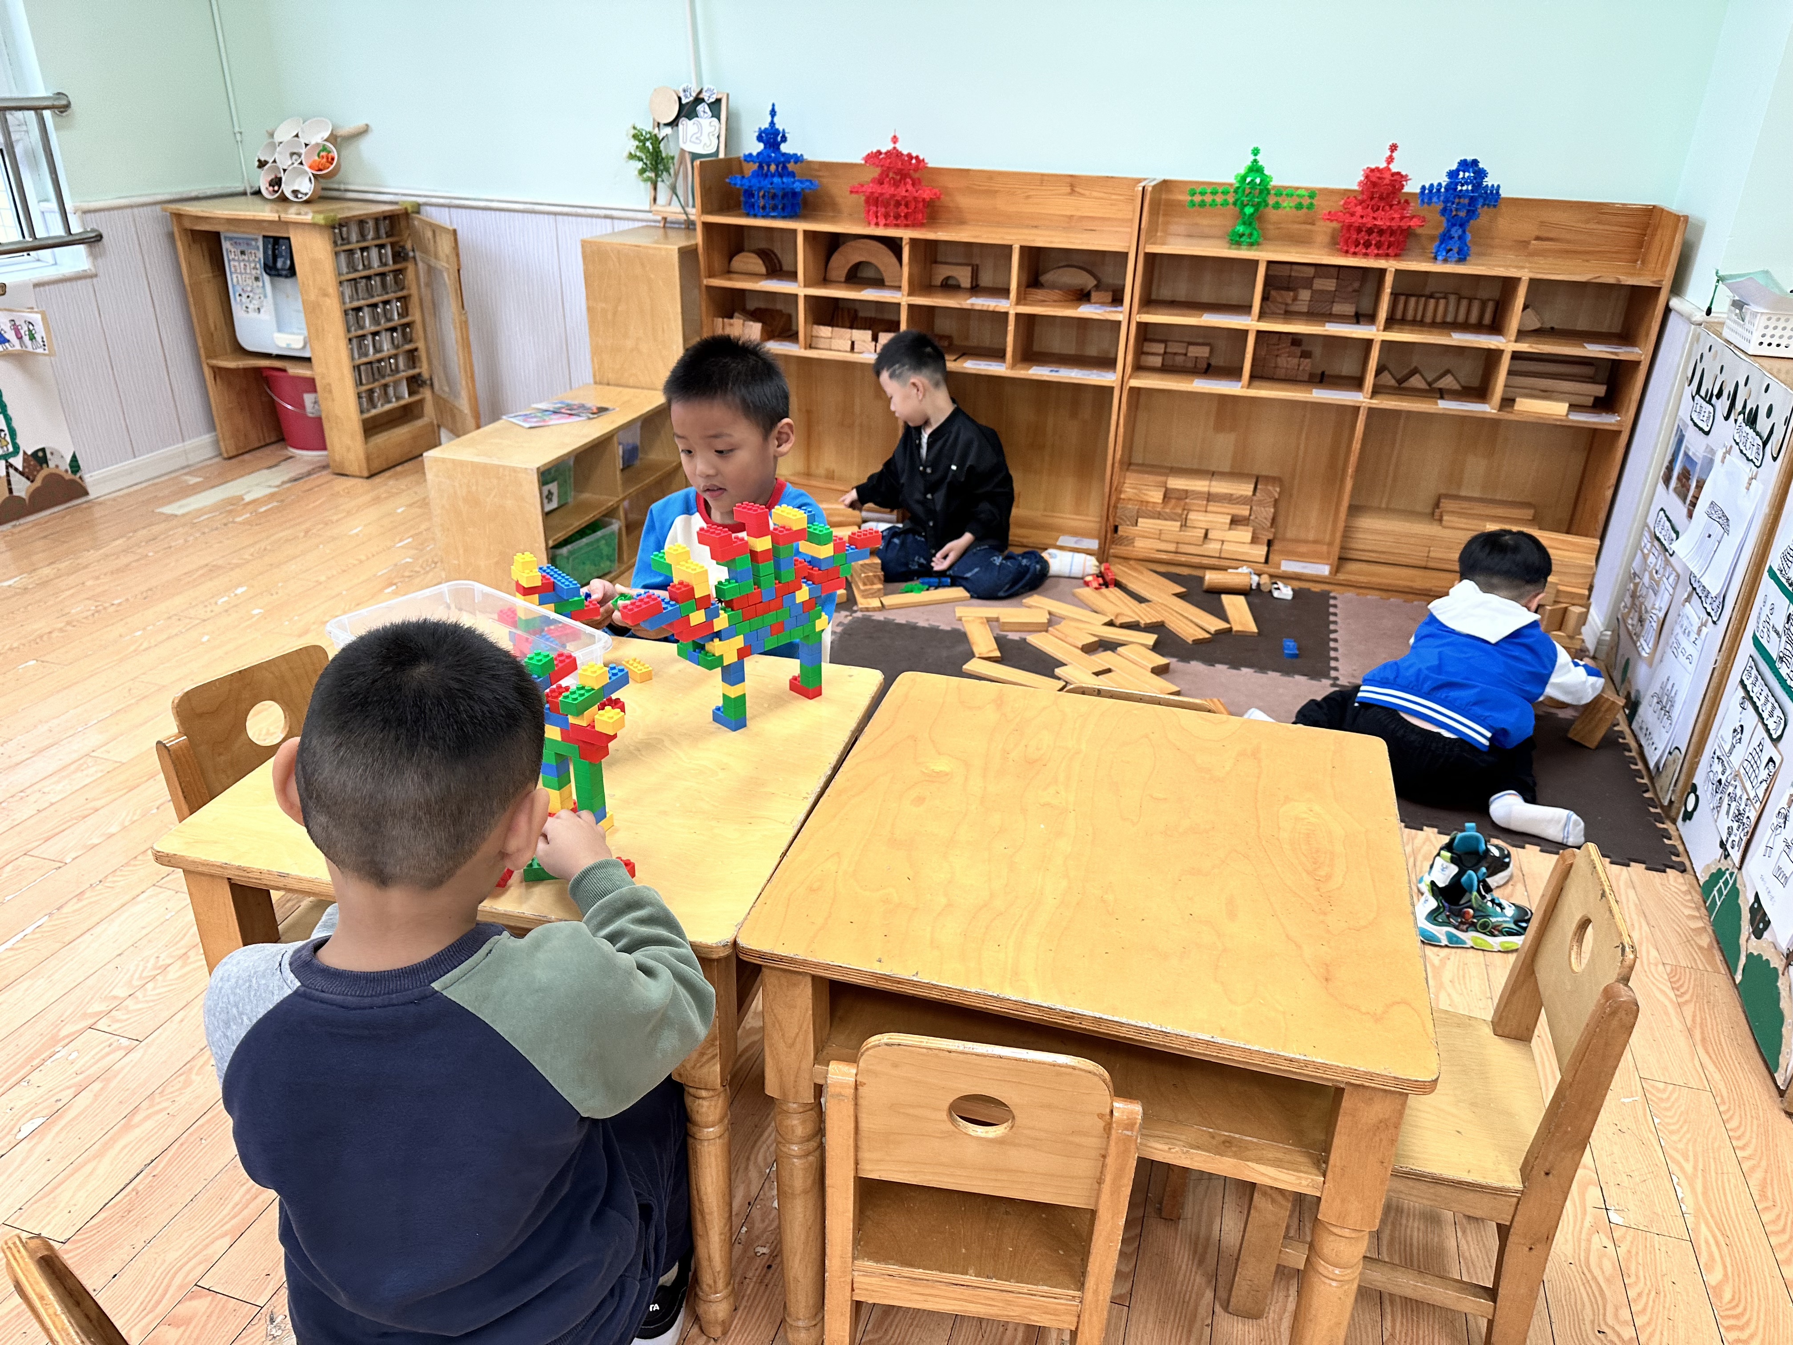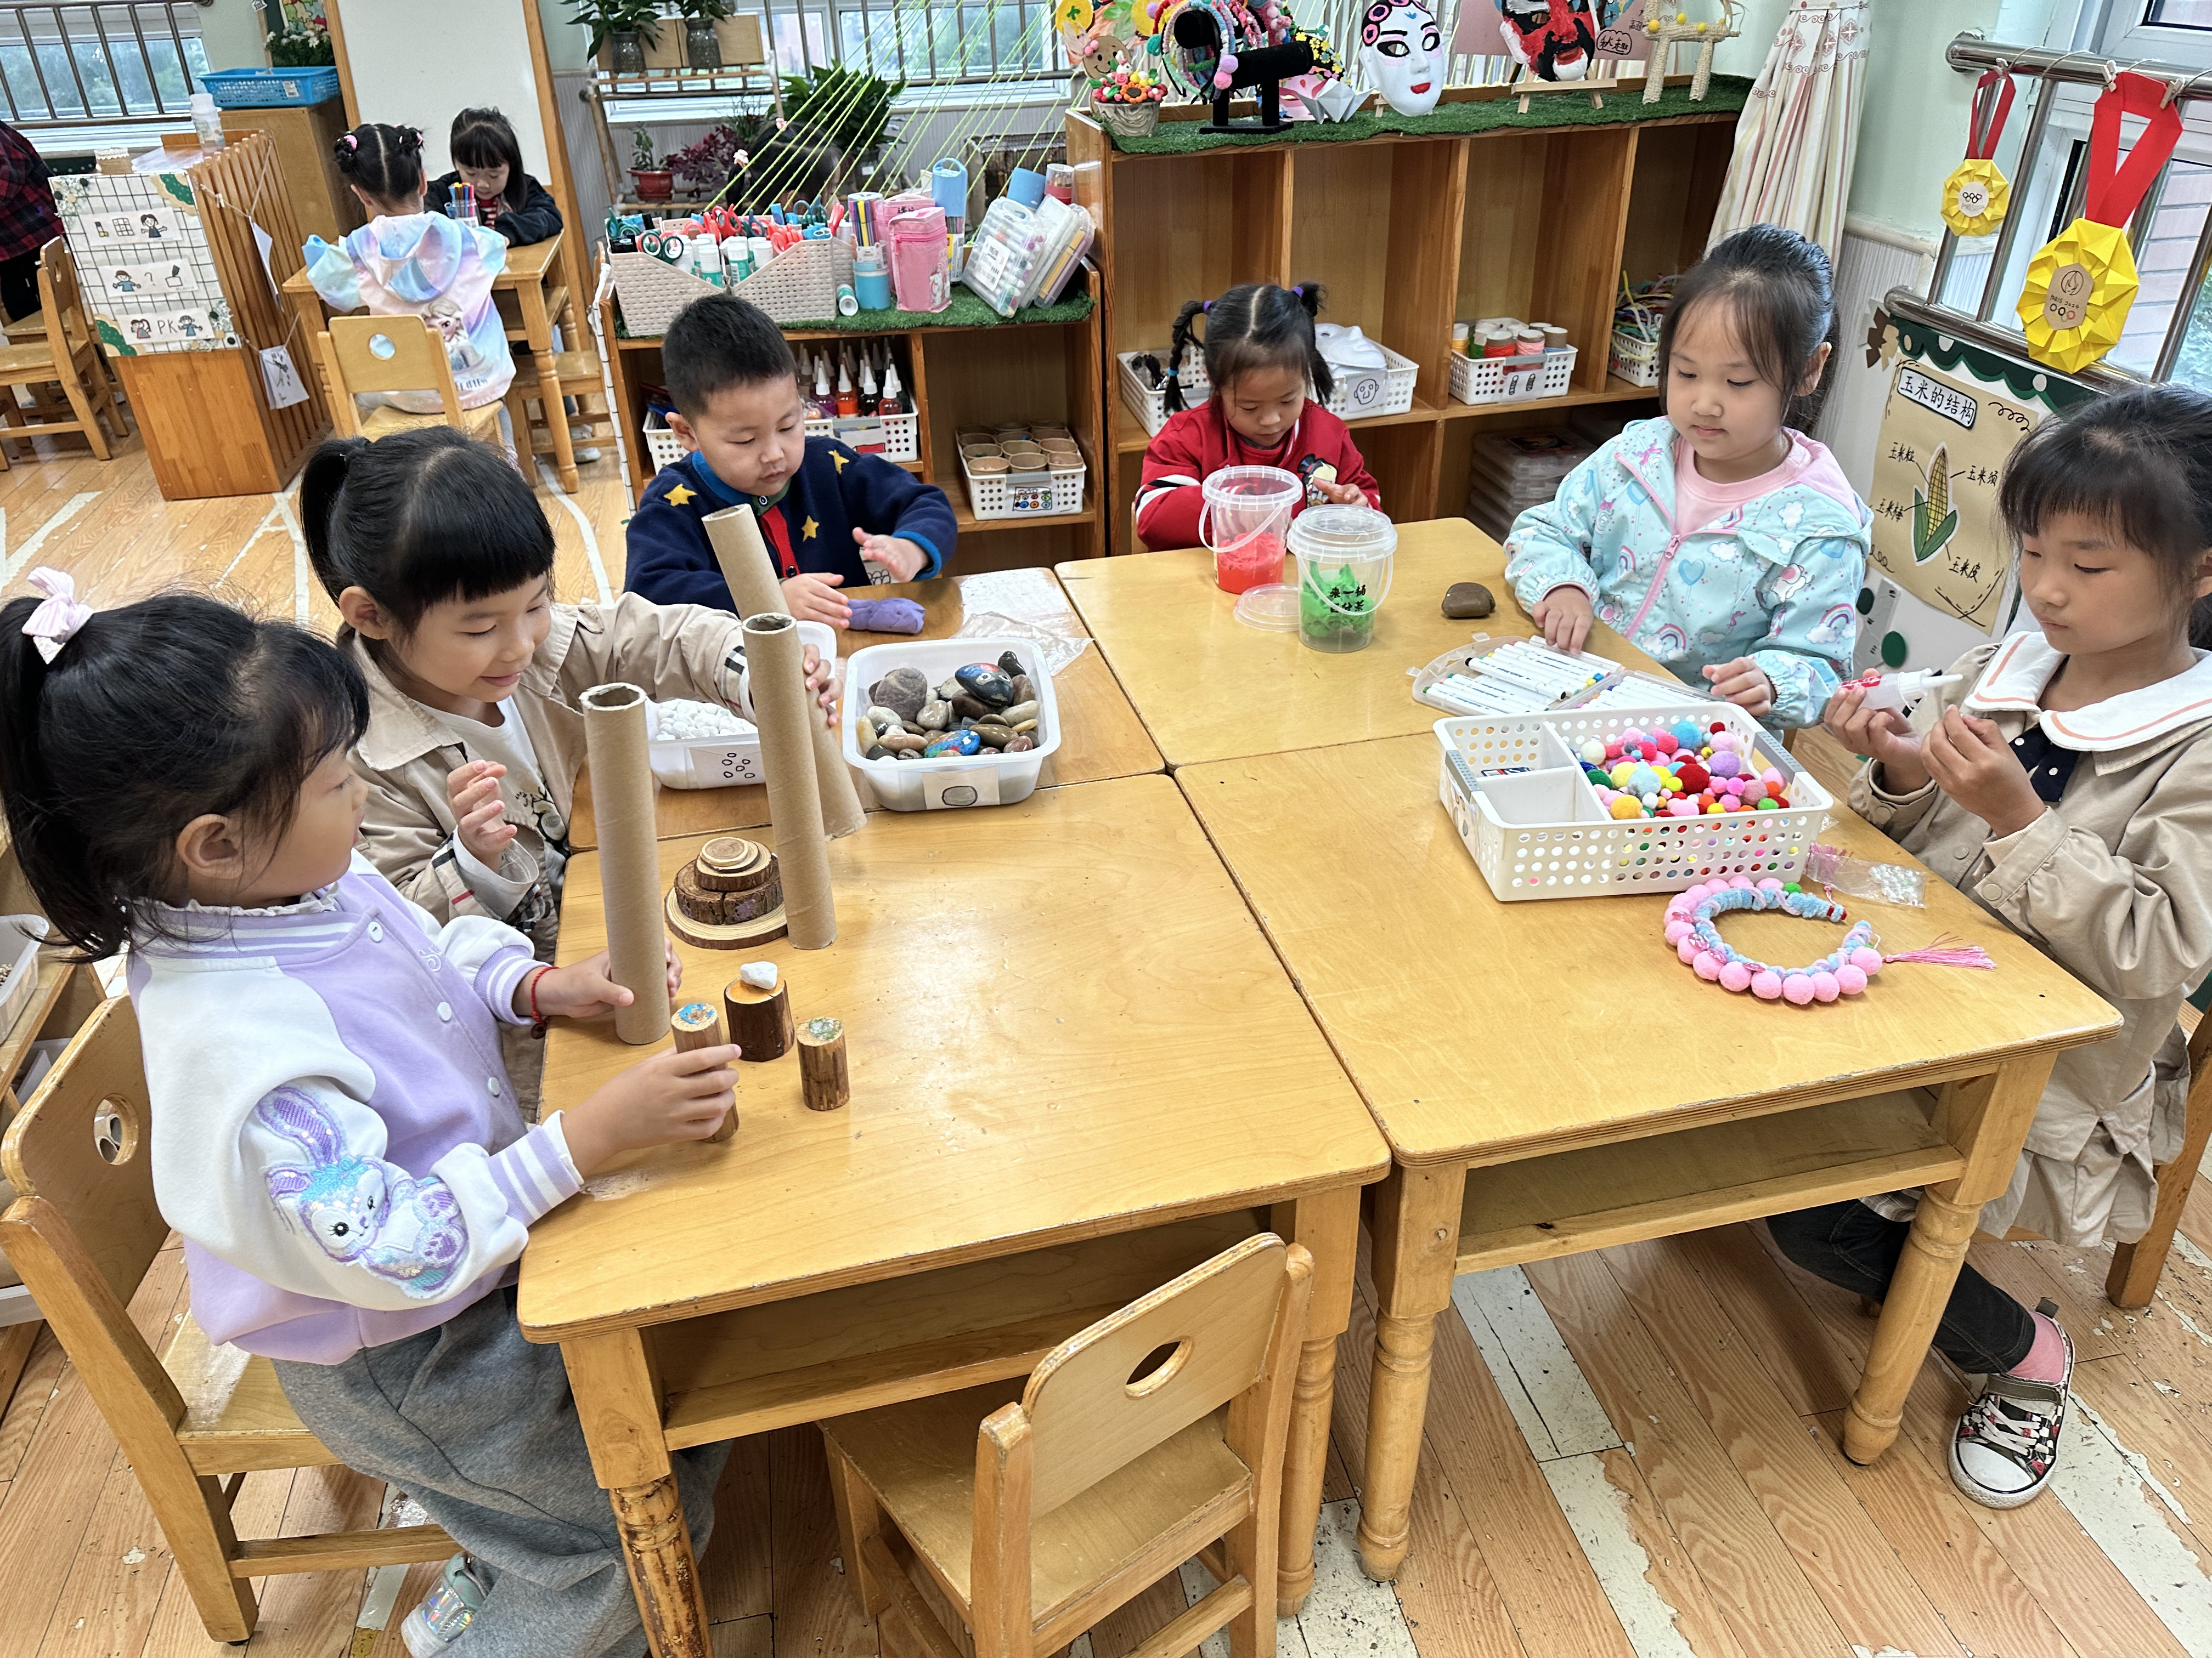
贺健宸、邵崔钰在拼乐高，李梓朋和肖尧在地面建构。
梁沐棉和王凝音在自然拼搭，陈竞泽和徐亿涵在制作太空泥，左轶萱在石头画，杨梦露在制作头箍。

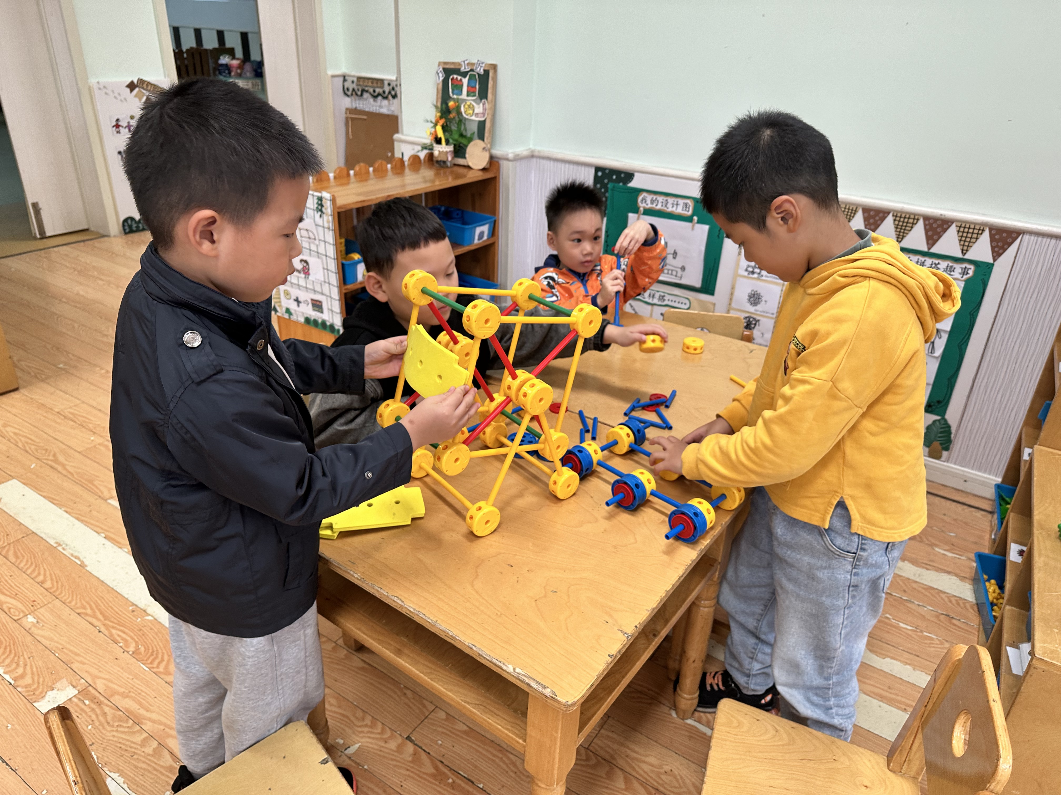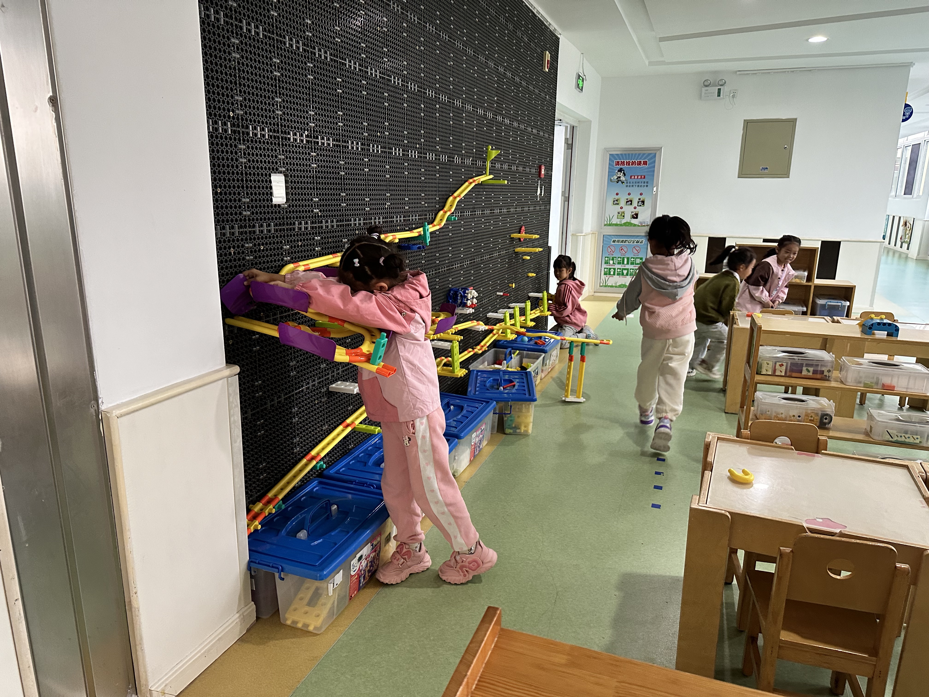
夏天一、秦修诚、秦苏安和张嘉辰在万能工匠拼搭。
王紫妍、杨佳伊、李兴琪、赵毓宁和陈艺萱在智高墙拼搭。

集体活动篇
1.健康：预防秋燥
秋燥，并不是指一种疾病，而是指人们在秋天出现的各种不适，如皮肤干燥或发生皲裂，口鼻干燥、咽干口渴、舌干少津，大便燥结、毛发无光泽。这是由于空气湿度过低引起的。干燥的空气影响人体的皮肤和呼吸道粘膜的湿度，使皮肤干燥，肺功能受抑，组织氧化不足，从而容易发生干燥或炎症。稍有疏忽，便会引起气管炎或支气管炎，出现“燥咳”。本次活动主要通过观察图片交流秋燥的症状和产生原因，并能在交流中学会预防秋燥的方法。张一嘉、贺健宸、高羽安、杨梦露、王凝音、李子木、李兴琪、陈艺萱、杨佳伊、赵希羽、陈竞泽、王紫妍、夏天一、罗景宸、郭颜睿、李梓朋、李伊一、赵毓宁、秦修诚、梁沐棉、徐佳禾、秦苏安、肖尧、宋恬恬、朱琪玥、徐亿涵、邵崔钰、张漪乐、郭煜霖、左轶萱知道秋季气温变化大，水分少，要及时补充水分和营养，预防秋燥。

生活活动篇
观察时间：2024.10.22
观察对象：大三班今日来园幼儿
观察者：耿佳、刘恬君、丁丹娜
观察目的：具有良好的生活习惯与生活能力（指向能力）
观察内容：
①坚持午睡
②主动饮用白开水
③游戏后整理好玩具
④按时进餐（点心、午餐）
观察背景：
纵观幼儿在园一日生活中的各种小事 ，已经进行了一段时间的“具有良好的生活习惯与生活能力”观察记录。旨在让幼儿保持有规律的生活，养成良好的作息、饮食、卫生习惯。如：早睡早起、每天午睡、按时进餐、吃好午餐等。
（备注：家园共同合作，才是最高效的方式呀！）
儿童 | 坚持午睡 | 水杯喝完 | 整理好玩具 | 用好点心、吃完午餐
张一嘉 | ★ | ★ | ★ | ★
贺健宸 | ★ | ★ | ★ | ★
秦苏安 | ★ | ★ | ★ | ★
高羽安 | ★ | ★ | ★ | ★
徐佳禾 | ★ | ★ | ★ | ★
肖尧 | ★ | ★ | ★ | ★
杨梦露 | ★ | ★ | ★ | ★
王凝音 | ★ | ★ | ★ | ★
李子木 | ★ | ★ | ★ | ★
焦云舒 | 请假
李兴琪 | ★ | ★ | ★ | ★
陈艺萱 | ★ | ★ | ★ | ★
杨佳伊 | ★ | ★ | ★ | ★
朱琪玥 | ★ | ★ | ★ | ★
赵希羽 | ★ | ★ | ★ | ★
陈竞泽 | ★ | ★ | ★ | ★
徐亿涵 | ★ | ★ | ★ | ★
罗景宸 | ★ | ★ | ★ | ★
左轶萱 | ★ | ★ | ★ | 不吃蛋饺、菱角、木耳
张漪乐 | ★ | ★ | ★ | ★
王紫妍 | ★ | ★ | ★ | ★
夏天一 | ★ | ★ | ★ | ★
邵崔钰 | ★ | ★ | ★ | ★
郭煜霖 | ★ | ★ | ★ | ★
郭颜睿 | ★ | ★ | ★ | ★
李梓朋 | ★ | ★ | ★ | ★
李伊一 | ★ | ★ | ★ | ★
赵毓宁 | ★ | ★ | ★ | ★
张嘉辰 | ★ | ★ | ★ | ★
宋恬恬 | ★ | ★ | ★ | 菜没吃完
秦修诚 | ★ | ★ | ★ | 回家
梁沐棉 | ★ | ★ | ★ | ★

温馨提示
★各位家长，秋季是传染病的高发时期，请大家及时关注幼儿身体状况，有不适情况及时告知班级老师哦！

